Z-Wave Dim Remote Control ^{09.ZV9001K2.04767}
Belangrijk: Lees voor de installatie eerst de instructie.

Functie introductie
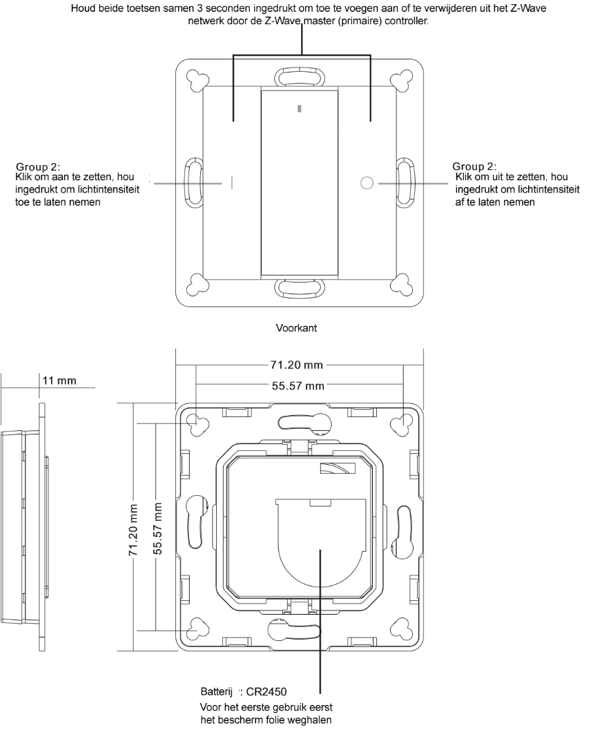

Product informatie
Z-Wave Frequentie | 868.42MHz
Voeding/Batterij | 3VDC(1xCR2450 batterij)
Temperatuur bestendigheid | 0 tot 40°C
Luchtvochtigheid | 8% tot 80%
Afmetingen | 71.2x71.2x13.6mm
IP Waarde | IP20

Veiligheidswaarschuwingen
- Dit apparaat bevat een lithium knoopbatterij die op een correcte manier dient te worden opgeslagen en weggegooid.
- Stel het apparaat NIET bloot aan vocht.

Snel beginnen
Installatie handleiding:
- Stap 1: Zet de remote controller aan.
- Stap 2: activeer de inclusion mode op de Z-Wave controller.
- Stap 3: activeer de inclusion mode van de remote control door het tegelijk indrukken van de knoppen I en O voor 3 seconden lang .

Productomschrijving
De afstandsbediening is een Z-Wave-apparaat dat zowel andere Z-Wave-apparaten kan bedienen als scènes in Gateways kan activeren. Hoewel het andere apparaten aanstuurt, kan het apparaat niet als Z-Wave-netwerkcontroller fungeren (primair of secundair) en heeft het altijd een Z-Wave-netwerkcontroller nodig om in een Z-Wave-netwerk te worden opgenomen. Het ondersteunt ook de OTA-functie (Over The Air) voor de firmware-upgrade van het product.
De afstandsbediening heeft de volgende functies:
- Besturing van groepen andere Z-Wave-apparaten met behulp van de commando's 'AAN', 'UIT' en Dim.
- Activering van scènes in Gateway-modus.
De coderingsmodi die de afstandsbediening ondersteunt, zijn S0, S2 geverifieerd, S2 niet geverifieerd. Wanneer de afstandsbediening wordt opgenomen in een Z-Wave-netwerk, kunt u uw primaire controller / gateway gebruiken om één coderingsmodus in te schakelen of codering uit te schakelen. (De primaire controller / gateway ondersteunt de coderingsmodusconfiguratie).

Installatie handleiding
Lees de bijgesloten gebruikershandleiding zorgvuldig door voordat u de afstandsbediening installeert, om een ​​foutloze werking te garanderen.
De afstandsbediening wordt geleverd als complete set voor inbouw in de standaard ronde Europese wanddozen met een diameter van 60 mm.

Opname (toevoegen aan een Z-Wave-netwerk)
Stap 1. Zorg ervoor dat de afstandsbediening niet bij een Z-Wave-netwerk hoort, druk kort op een willekeurige knop, als de LED-indicator niet aan gaat, en de afstandsbediening bij geen enkel netwerk hoort, ga dan verder met stap 2, als de LED-indicator aan gaat, betekent dit dat de afstandsbediening al in een netwerk is opgenomen. Stel de afstandsbediening eerst in op de uitsluitingsmodus (raadpleeg het gedeelte "Uitsluiting" van deze handleiding) en ga vervolgens verder met stap 2.
Stap 2. Zet de primaire controller / gateway in de opnamemodus (raadpleeg de handleiding van uw primaire controller voor informatie over hoe u uw controller in opnamemodus kunt zetten).
Stap 3. Houd zowel knop I en O knop langer dan 3 seconden ingedrukt, de LED-indicator gaat branden, de afstandsbediening wordt ingesteld op de opnamemodus en wacht op opname, na 10 seconden knippert de LED-indicator 6 keer snel om aan te geven dat de opname succesvol is. De afstandsbediening is een slaperig apparaat, na opname komt deze niet onmiddellijk in de slaapmodus en blijft de activeringsstatus gedurende 30 seconden aanhouden en wacht op gegevensinteractie van de gateway, de LED-indicator blijft branden, het kan even duren voordat de LED-indicator uit gaat.

Uitsluiting (verwijderen uit een Z-Wave-netwerk)
Er zijn twee uitsluitingsmethoden:
Methode 1: Uitsluiting van de primaire controller / gateway als volgt:
- 1. Zet de primaire controller / gateway in de uitsluitingsmodus (raadpleeg de handleiding van uw primaire controller voor informatie over het instellen van uw controller in de uitsluitingsmodus).
- Houd zowel knop I en O knop langer dan 3 seconden ingedrukt, de LED-indicator gaat branden, de afstandsbediening wordt ingesteld in de uitsluitingsmodus en wacht om te worden uitgesloten, na 7 seconden knippert de LED-indicator 4 keer snel om een ​​succesvolle uitsluiting aan te geven.
Methode 2: Een fabrieksreset van de afstandsbediening zorgt ervoor dat de afstandsbediening wordt uitgesloten van een netwerk. (raadpleeg het gedeelte "Fabrieksinstellingen herstellen" van deze handleiding)
Opmerking: Een fabrieksreset wordt niet aanbevolen voor uitsluiting, gebruik deze procedure alleen als de primaire controller / gateway ontbreekt of anderszins niet werkt.

Hoe te controleren of de afstandsbediening al in een netwerk opgenomen is
Druk kort op een willekeurige knop, als de LED-indicator 3 keer knippert, maakt de afstandsbediening geen deel uit van het netwerk. Als de LED-indicator brandt, betekent dit dat de afstandsbediening al in een netwerk is opgenomen.
Als de afstandsbediening al tot een netwerk behoort, volg dan het uitsluitingsproces voordat u deze in uw netwerk opneemt. Anders zal de opname mislukken.

Fabrieksinstellingen resetten
Houd zowel knop I en O tegelijkertijd meer dan 10 seconden ingedrukt, de LED-indicator gaat branden en knippert vervolgens 4 keer snel om een ​​succesvolle reset aan te geven.

Associatie
Z-Wave-apparaten besturen andere Z-Wave-apparaten. De relatie tussen een apparaat dat een ander apparaat bestuurt, wordt associatie genoemd. Om een ​​ander apparaat te besturen, moet het besturende apparaat een lijst bijhouden van apparaten die besturingscommando's ontvangen. Deze lijsten worden associatiegroepen genoemd en zijn altijd gerelateerd aan bepaalde gebeurtenissen (bijv. op een knop drukken). In het geval dat de gebeurtenis plaatsvindt, ontvangen alle apparaten die zijn opgeslagen in de betreffende associatiegroep een gemeenschappelijk draadloos commando.
Associatie groepen:
Elke groep ondersteunt maximaal 5 knooppunten voor associatie, hetzelfde apparaat kan tegelijkertijd aan meerdere groepen op de afstandsbediening worden gekoppeld, om een ​​betere bedieningservaring te garanderen, verwijdert de afstandsbediening de gekoppelde apparaten die zich niet in de werkstatus bevinden op tijd.
Associatie groepen | Groep naam | Max. knooppunten | Omschrijving
Groep 1 | Levensduur | 5 | - Stuur opdrachtklasse "Device Reset Local Notification V1" naar bijbehorende apparaten van deze groep om informatie over de fabrieksreset te rapporteren wanneer de afstandsbediening wordt gereset naar de fabrieksinstellingen.  - Als het batterijvermogen van de afstandsbediening verandert, stuur dan Command Class "Batterijrapport V1" naar de bijbehorende apparaten van deze groep om informatie over de stroomwaarde te melden.  - Druk kort op I of houd een willekeurige knop ingedrukt om een ​​opdracht voor het activeren van een scène naar de bijbehorende apparaten van deze groep te verzenden  Command Class "Central Scene Notification V3"
Group 2 | Opstarten 1 | 5 | Druk kort op de knop I / O van groep 2 om het AAN / UIT-commando naar bijbehorende apparaten van deze groep te verzenden met Command Class "Basic Set V2".  Houd de I / O knop van groep 2 ingedrukt om het commando "Lichtintensiteit verhogen / verlagen" naar bijbehorende apparaten van deze groep te verzenden met behulp van Command Class "Multilevel V4".
Koppelingen in- en uitschakelen:
(Opmerking: alle koppelingsinformatie wordt automatisch gewist zodra de afstandsbediening wordt uitgesloten van een netwerk.)
Er zijn twee methoden om associaties in te stellen:
- Stel associatie in door de primaire controller / gateway te bedienen om het associatiecommando naar de afstandsbediening te sturen:
Wanneer de koppeling van de primaire controller / gateway is ingesteld, wordt de afstandsbediening eerst geactiveerd. Als deze niet is geactiveerd, moet u deze handmatig activeren.
De primaire controller / gateway verzendt een associatieopdracht naar de afstandsbediening met behulp van "Command Class VERENIGING 'of' Command Class Multi Channel Association”
- Stel de koppeling in door de afstandsbediening en de te bedienen apparaten te bedienen:
Om een ​​Z-Wave-apparaat vanaf de afstandsbediening te bedienen, moet het knooppunt-ID van dit apparaat worden toegewezen aan een van de twee associatiegroepen. Dit is een proces in drie stappen:
- Houd beide knoppen I en O ingedrukt gedurende 3 seconden, hierna licht de LED-indicator op.
- Druk kort op de I knop van een groep binnen 7 seconden om het apparaat aan deze groep te koppelen, druk kort op de O knop van een groep binnen 7 seconden om de koppeling van het apparaat uit deze groep te verwijderen.
- 3. Bedien het te bedienen apparaat om het knooppuntinformatiekader te verzenden (raadpleeg de handleiding van het apparaat) binnen 10 seconden, of stel het apparaat binnen 10 seconden in de uitsluitingsmodus, aangezien het knooppuntinformatiekader in de uitsluitingsmodus wordt verzonden, LED-indicaties zijn als volgt:
LED knippert twee keer om aan te geven dat de afstandsbediening het bijbehorende apparaat niet kon toevoegen (de koppelingsgroep heeft al de maximale hoeveelheid gekoppelde apparaten toegevoegd die het ondersteunt).
LED knippert 5 keer om aan te geven dat de afstandsbediening het bijbehorende apparaat met succes heeft toegevoegd.
LED knippert 8 keer om aan te geven dat de afstandsbediening het bijbehorende apparaat met succes heeft verwijderd.
Om alle bijbehorende apparaten in een associatiegroep op de afstandsbediening rechtstreeks te verwijderen:
- Houd beide knoppen I en O langer dan 3 seconden ingedrukt, de LED-indicator gaat branden.
- Klik op de O knop van een groep op de afstandsbediening 5 keer continu binnen 7 seconden om alle bijbehorende apparaten van deze groep te verwijderen, de LED-indicator knippert 8 keer om aan te geven dat de bijbehorende apparaten met succes zijn verwijderd.

Bediening van het apparaat
Houd beide toetsen samen 3 seconden ingedrukt om toe te voegen aan of te verwijderen uit het Z-Wave netwerk door de Z-Wave master (primaire) controller.
Groep 2:
Klik om aan te zetten, hou
ingedrukt om lichtintensiteit
toe te laten nemen
Groep 2:
Klik om uit te zetten, hou
ingedrukt om lichtintensiteit
af te laten nemen
- Druk kort op of houd een willekeurige knop ingedrukt om een ​​activeringsopdracht voor een scène naar associatiegroep 1 te verzenden met behulp van Command Class “Central Scene Notification V3”.
- Druk kort op I / O knop, stuur een AAN / UIT-opdracht naar alle bijbehorende apparaten van Association Group 2.
- Houd de knop I / O ingedrukt en verzend de opdracht voor het verhogen / verlagen van de lichtintensiteit naar alle bijbehorende apparaten van Association Group 2.
Hoe te communiceren met het apparaat
De afstandsbediening bevindt zich meestal in de slaapstand om de batterij te sparen. Het kan geen draadloos commando ontvangen in de slaapstand. Voordat de gateway gegevens met de afstandsbediening communiceert, moet de afstandsbediening eerst handmatig worden geactiveerd. Druk kort op een willekeurige knop om de afstandsbediening gedurende 3 seconden te activeren en houd de toetsen I en O knoppen samen langer dan 1 seconde ingedrukt om de afstandsbediening gedurende 7 seconden te activeren.
Knooppunt informatieframe
Het Node Information Frame is het visitekaartje van een Z-Wave-apparaat. Het bevat informatie over het apparaat type en de technische mogelijkheden. Het opnemen en uitsluiten van het apparaat wordt bevestigd door een Node Information Frame te verzenden. Daarnaast kan het voor bepaalde netwerkbewerkingen nodig zijn om een ​​Node Information Frame te verzenden.
Hoe verzend je een knooppuntinformatiekader:
Zet de wandcontroller in de opname- / uitsluitingsmodus: Houd zowel knop I en O knop langer dan 3 seconden ingedrukt, de LED-indicator gaat branden om aan te geven dat de wandcontroller al een Node Information Frame heeft verzonden, de gebruiker kan de bewerking herhalen om de wandcontroller in te stellen op sluit de modus “opname / uitsluiting””.

Technische informatie
Batterij type | 1*CR2450
Frequentie | 868.42 MHz
Draadloos bereik | tot 100 m buiten, gemiddeld tot 40 m binnen gebouwen
SDK | 6.71.01
Ontdekking frame ondersteuning | Ja
Apparaat type | Muur schakelaar
Generieke apparaatklasse | Schakelaar
Specifieke apparaatklasse | Multilevel schakelaar
Routing | Nee
FLiRS | Nee

Z-Wave Plus Informatie
Parameter | Waarde
Z-Wave Plus Versie | 1
Role type | Slave Portable
Node Type | ZWAVEPLUS
Installer Icon Type | 0x0b00 (ICON_TYPE_GENERIC_REMOTE_CONTROL_SIMPLE)
User Icon Type | 0x0b00 (ICON_TYPE_GENERIC_REMOTE_CONTROL_SIMPLE)

Fabrikant specifiek
Parameter | Waarde (hex)
Fabrikant ID | 0x0330
Product type ID | 0x0003
Product ID | 0xa307

ONDERSTEUNDE COMMANDO-KLASSE
- COMMAND_CLASS_ZWAVEPLUS_INFO_V2
- COMMAND_CLASS_ASSOCIATION_V2
- COMMAND_CLASS_MULTI_CHANNEL_ASSOCIATION_V3
- COMMAND_CLASS_CENTRAL_SCENE_V3
- COMMAND_CLASS_ASSOCIATION_GRP_INFO_V1
- COMMAND_CLASS_TRANSPORT_SERVICE_V2
- COMMAND_CLASS_VERSION_V2
- COMMAND_CLASS_MANUFACTURER_SPECIFIC_V2
- COMMAND_CLASS_DEVICE_RESET_LOCALLY_V1
- COMMAND_CLASS_POWERLEVEL_V1
- COMMAND_CLASS_FIRMWARE_UPDATE_MD_V4
- COMMAND_CLASS_BATTERY_V1
- COMMAND_CLASS_SECURITY_V1
- COMMAND_CLASS_SECURITY_2_V1
- COMMAND_CLASS_WAKE_UP_V2
- COMMAND_CLASS_SUPERVISION_V1

Gecontroleerde commandoklassen
- COMMAND_CLASS_CENTRAL_SCENE_V3
- COMMAND_CLASS_BASIC_V2
- COMMAND_CLASS_SWITCH_MULTILEVEL_V4
- Multi Channel V3
- Security_V1
- Security_2_V1

Installatie
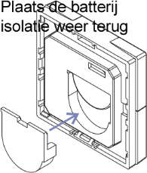
1.Verwijder de batterij isolatie
